**甘露公益协会2023百团大战企划**

**时间：8：30-11：30 2023/10/22**

“百团大战定档10月22日！

依旧反人类的早八开始！

~~近十位社内coser参加！~~

答题或完成活动即可参与抽奖

手办！挂画！钥匙串！

还有毛绒大玩偶！

百份礼品大放送辣！！

另和绘梦、游研、轮子、红蕖、甘露等社团进行联动，当日可持打卡券进行体验，打满卡章即可领取联动礼品！

当日可能会开启直播嗷，不在学校的欢迎翻牌子（）“

——摘自云之彼方漫研社的公告

## 一、百团当天总流程介绍

10月22日8：30由乔国禹在舞台上宣布百团大战正式开始：

1、本次百团大战分为两个时间段：

**第一个时间段 8：30-10：00 第二个时间段 10：00-11：30**

每个时间段结束的时候（即10：00、11：30）将会由社团发展委员会负责人进行两次抽奖，两次抽奖均设置一二三等奖。

2、本次百团大战延用集卡抽奖的形式，参加社团活动即可获取卡片，卡片图样随机发放给各社团，需集齐一套卡面才能进行抽奖，鼓励同学间互换，增加同学之间交流，抽奖后卡片回收销毁。

3、获得抽奖资格的同学需要到工作台，工作台在中心花园，由工作人员核对完成条件。若满足条件，则将写有姓名、学号、手机号的字条放入抽奖箱中，等待该时间段的开奖。

4、社团内部策划的抽奖活动发放礼品时务必写好获奖人的姓名、学号的签字，数量要和买的数量能够对的上，在提交报销材料时一并提交。由个人原因导致报销材料不齐未能报销的账目由个人承担。

5、开幕式后，各社团有序利用舞台进行表演，展示社团风采。

6、各社团自行安排好招新工作，提前建好招新群，百团结束后社发委会按照学校文件要求择时进行社团成员登记工作，统计各社团会员人数。

7、百团结束后各社团收拾好所在摊位的垃圾，将物料归还到指定位置并签退。

## 二、详细时间安排

10.20（周五）：百团前2天

12：00 食堂门口海报宣传 负责人：

10.21（周六）：百团前1天

18：00-21：00 完成桌子、旗墩、帐篷、星星串等场地布置。 负责人：

10.22（周日）：百团当天

6：00-8：30 签到，完成所有物品摆放 负责人：

8：30-10：00 第一轮招新 负责人：

9：25-9：30 主舞台甘露演出时间，自由使用 负责人：

10：00-11：30 第二轮招新 负责人：

11：30-11：45 整理物品，签退 负责人：

## 三、场地安排

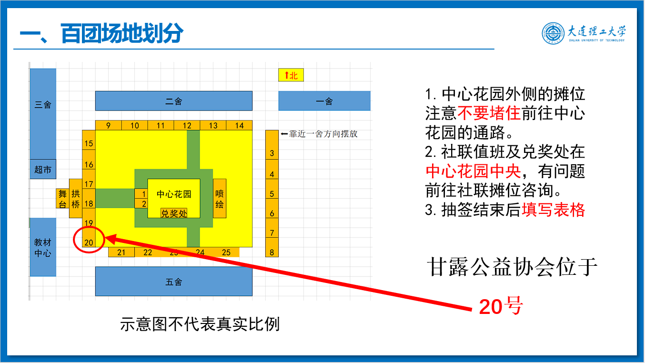

## 四、具体工作

**1.整理物资（涉及10.21晚6点，10.22早6点，10.22午11点）**

全部由赵航负责跟进，负责所有物资申领，登记，归还

**2.舞台表演/宣讲（涉及10.22早9点）**

由 负责，内容自拟。（共4-5min）

**3.摊位宣讲（涉及10.22早8点）**

由 负责，具体任务如下：

1.介绍甘露基本情况，将其**拉入新生群**

2.社发委集中举办的集卡/集章活动，做好相应配合

3.我们和绘梦、游研、轮子、红蕖、漫研等社团进行联动，打满卡章即可领取联动礼品，做好卡章的使用，礼品发放，礼品登记活动（比如只有**加入迎新群**方可盖章/领取礼品，礼品等级要求见下图）

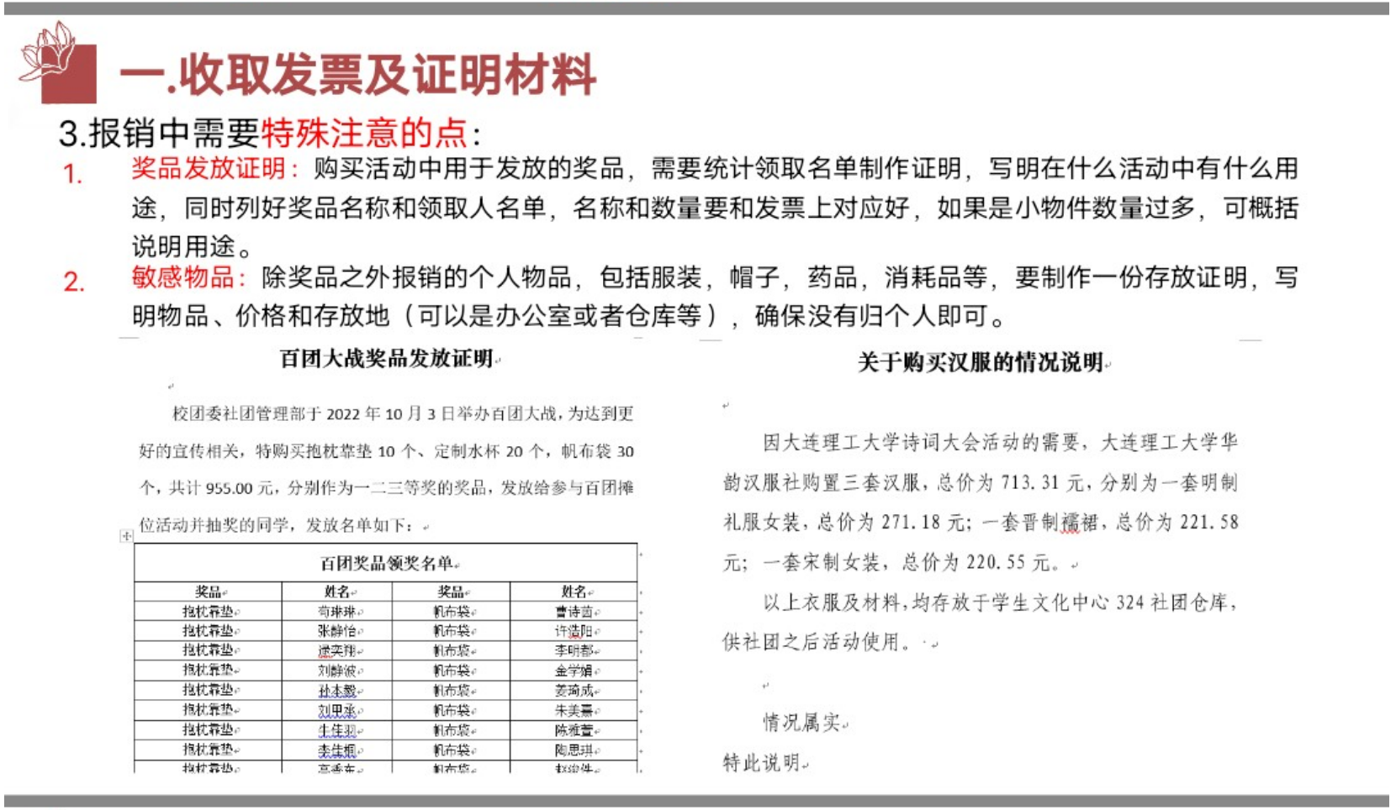

~~4.更多的事情可以整活，waiting for you~~

**4.招新群答疑&气氛组**

由 负责

~~更多的事情可以整活，waiting for you~~

## 五、出问题咋办

小问题，在保证摊位有人的前提下，到兑奖处找社发委的副部

需要找我的问题，直接电话联系赵航（Tel.15066874124），无其他事项我会一整个上午在现场附近机动

大问题，直接给社发委部长乔国禹打电话（Tel. 18243170473）

|  |  |
| --- | --- |
| 乔国禹（部长） | 18243170473 |
| 李雅茹（舞台管理） | 15232181189 |
| 邵煜雯（负责物料分配） | 15754092539 |
| 常达（8：30-10：00兑奖处值班） | 19969795750 |
| 洪蕙（8：30-10：00兑奖处值班） | 13349077079 |
| 申梦妍（10：00-11：30兑奖处值班） | 15373358821 |
| 高倩（10：00-11：30兑奖处值班） | 18347957991 |
| 聂佳腾（负责物料分配） | 17870306903 |
| 郭思萌（场地秩序管理、组织抽奖） | 18049112564 |